Тема: Шитьё по проколам «игла вверх-вниз».
Цель: формирование умения использовать приём шитья «игла вверх-вниз».
Задачи:
Образовательная:
- обучать приёму шитья «игла вверх-вниз».
Коррекционно- развивающая:
- развивать зрительное внимание на основе упражнения «Что изменилось?».
Воспитательная:
- воспитывать мотивацию к учебной деятельности.
Тип урока: изучение нового материала.
Методы: наглядный, словесный, практический.
Оборудование: мультимедийный проектор, презентация.
Материалы и инструменты: образец изделия, картон, цветные нитки, ножницы, игла с широким ушком, игольница.
План проведения урока
I.Организационный момент.
Мобилизация к уроку.
Цель: эмоциональный настрой на урок.
- Начинаем урок ручного труда.
Упражнение «Улыбка».
Улыбнусь я себе.
Улыбнусь я тебе.
Улыбаться мне не лень.
Пусть хорошим будет день.
- У тебя хорошее настроение? Хорошее настроение – залог успеха в любом деле!
II.Актуализация знаний.
Цель: закрепление знаний по изученной теме.
Цель: развитие зрительного внимания.
- Упражнение «Что изменилось?».
Цель: запомни цвет, закрой глаза, открой и скажи, что изменилось.
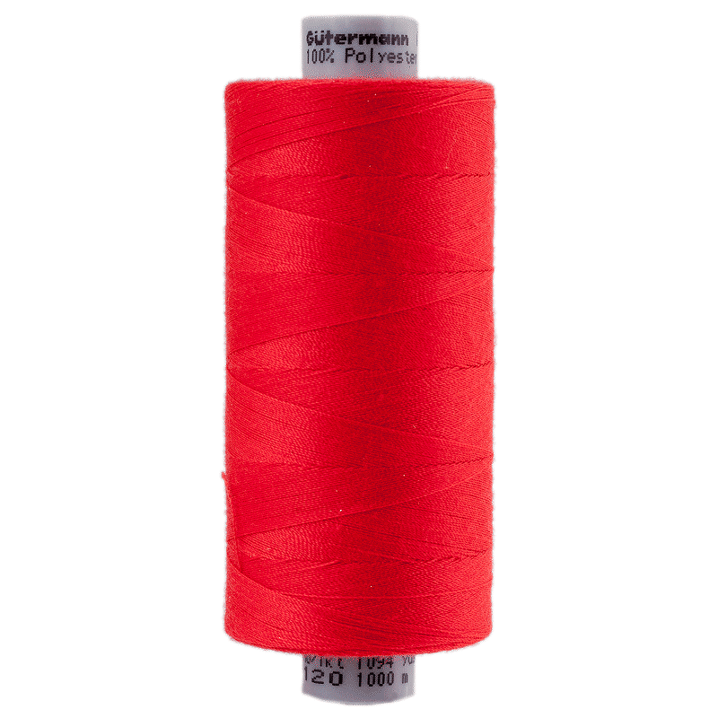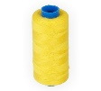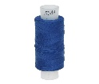
- Что изображено на слайде?
- Как называются эти нитки? (Швейные).
- Для чего нужны швейные нитки?
Слайд 3
III.Знакомство с новым материалом.
Цель: формирование умения использовать приём шитья «игла вверх-вниз».
Цель: развитие логического мышления.
Словарная работа.
Цель: объяснение значения слов
Цель: развитие умения анализировать образец по вопросам учителя.
Динамическая пауза.
Цель: снятие мышечного утомления.
Пальчиковая гимнастика с элементами массажа.
Цель: развитие мелкой моторики.
Практическая работа.
Цель: развитие умения прошивать по проколам швом «игла вверх-вниз» на полоске тонкого картона.
- Загадка.
Цель: послушай, и отгадай загадку.
Нитку за собой ведет,
Вышивает, платья шьёт,
Очень остренька и колка.
Угадали что? - (иголка).
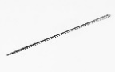
- Какой инструмент является главным при шитье?
- Почему? (Главный инструмент – это игла, потому что без неё мы просто не смогли бы шить)
- Сообщение темы и цели урока.
Тема нашего урока: шитьё по проколам «игла вверх-вниз».
- Сегодня на уроке мы познакомимся со швом «игла вверх- вниз», будем учиться шить швом «игла вверх-вниз» на полоске тонкого картона.
- Знакомство с новыми словами.
На уроке мы познакомимся с новыми словами.
Цель: прочитай и запомни значение слов.
Стежок – расстояние между выводом иглы на материале.
Шов – несколько одинаковых стежков, следующих друг за другом.
- Показ образца изделия.
Цель: посмотри внимательно на образец и скажи.
- Какие материалы и инструменты понадобятся для работы? (нитки, иголка, полоска картона, ножницы).
При рассматривании образца показывается образец с двух сторон.
На лицевой и изнаночной стороне стежки получаются одинаковые.
5. Анализ образца.
Цель: посмотри на образец и ответь на вопросы.
1. Какую форму имеет образец изделия?
2. Из какого материала выполнено изделие?
3.Что ещё необходимо для выполнения изделия?
4.Какого цвета нитки?
- Мы топаем ногами.
Цель: проговаривай и выполняй упражнения.
Мы топаем ногами. Топ, топ, топ (ходьба на месте).
Мы хлопаем руками. Хлоп, хлоп, хлоп (хлопки в ладоши).
Качаем головой (наклоны головы вправо, влево).
Мы руки поднимаем (руки вверх).
Мы руки опускаем (руки вниз).
Мы руки разведем (руки в стороны).
И побежим кругом (бег).
- Планирование работы.
Цель: послушай ход работы.
План работы.
1.Отмеривание и вдевание нитки в иголку.
2.Завязывание узелка.
3.С изнаночной стороны иголку с ниткой выводим на лицевую сторону. Отступив на некоторое расстояние, делаем стежок, вводим иглу в прокол. Потом процесс повторяется.
4.Закрепляем нитку в конце последнего стежка.
8. Повторение плана работы обучающимся.
Цель: повтори ход работы.
9. Повторить правила безопасной работы с
ножницами и швейной иглой.
Цель: назови правила работы с ножницами.
1.Хранить ножницы в футляре.
2.Не оставляй ножницы открытыми.
3.Передавай ножницы кольцами вперёд.

Цель: назови правила работы со швейной иглой.
1.Храни иглу всегда в игольнице.
2.Не бери иглу в рот и не играй с иглой.
3.Не втыкай иглу в одежду.
- Упражнение «Массажные мячики».
Цель: выполни упражнения с массажными мячиками.
Оборудование. Массажные мячики.
1.Дорожки (прокатывание мяча вперёд и назад в ладошках).
2.Колобок (круговые движения вправо, влево).
3.Прищепки (отщипываем кончиками пальцев).
4.Сжимание мяча в кулачок.
- Шитьё по проколам «игла вверх-вниз» на полоске тонкого картона.
Цель: прошей по проколам швом «игла вверх-вниз» на полоске тонкого картона.
Закрепление нового материала.
Цель: закрепление полученных знаний.
Цель: анализировать
(с помощью учителя) качества выполняемых изделий
Цель: развитие слухового внимания, пространственной ориентировки.
Показ и анализ готовых работ.
Цель: сравни своё изделие с образцом.
- Похоже ли твоё изделие на моё?

Игра «Ниточка, иголочка. узелок».
Цель: слушай, и выполняй задания.
Задание. Я буду называть данные слова вразброс. А ты должен будешь на слово «ниточка» - опускать руки вниз, на слово «иголочка» - поднять руки вверх, на «узелочек» - руки на пояс.

V. Итог урока.
Цель: Цель: подвести итог урока.
Рефлексия
Цель: определение отношения обучающихся к работе на уроке.

- Каким приёмом шитья пользовались на уроке?

Цель: если тебе было интересно и у тебя всё получилось, то возьмите весёлый смайлик. Если тебе было неинтересно, и ничего не получилось – грустный смайлик.

